Peptides et Oligonucléotides

Partie Peptide, Gilles Subra

**Durée totale 45 minutes**. Aucun document autorisé hormis les tables fournies.

Les réponses aux questions doivent être très succinctes (2ou 3 lignes maximum)



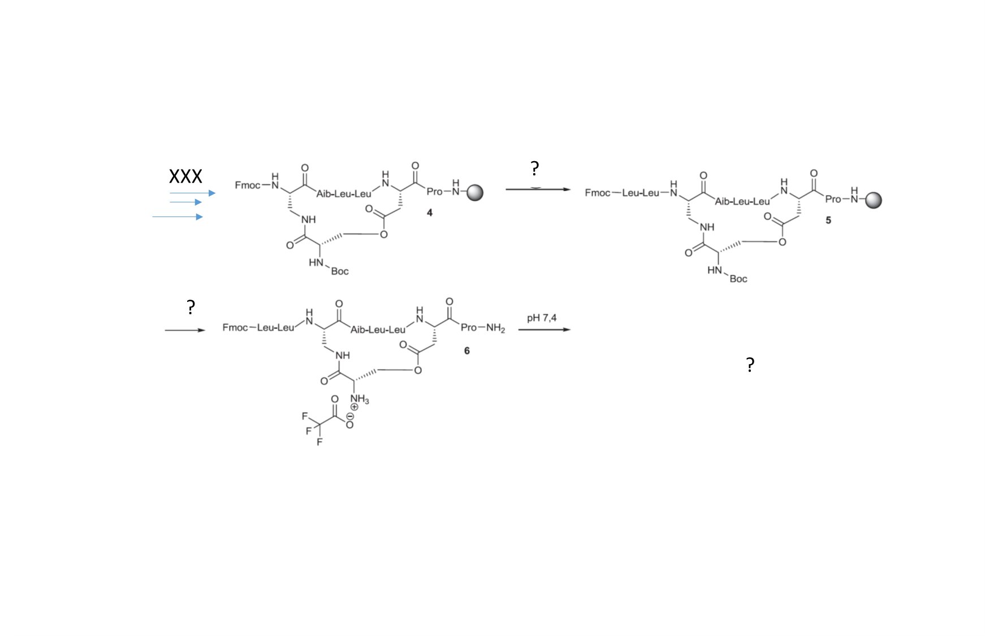

**Figure 1. extrait de l’article Kalistratova et al. J Pep Sci 2016.**

1. L’unité dipeptidique Fmoc-Dap(Boc-Ser)-OH a été utilisée pour cette synthèse (Dap= diamino propionic acid). Ecrivez sa formule développée.
2. Donnez sous forme de schéma à barres, la synthèse du composé supporté 4. (c’est à dire ce qui replace les « XXX »). Tous les aminoacides (y compris les non protéinogéniques) sont fournis protégés comme vous le souhaitez et l’unité dipeptidique Fmoc-Dap(Boc-Ser)-OH est fournie. Aib= aminoisobutyric acid.
3. Complétez les «  ? » de la Figure 1. (vous donnerez notamment les équivalents et les concentrations approximatives des réactifs).
4. Complétez le cadre gris de l’abstract.
5. Quel type de linker a été utilisé ?
6. **SANS écrire le schéma de synthèse** expliquez les points –clés de votre stratégie pour obtenir le peptide cyclique suivant : c[Trp-Thr-Val-Ala]. Préciser notamment le type de linker, les conditions de cyclisation, la gestion des risques de sous produits ?

|  |  |  |
| --- | --- | --- |
| **Chaîne latérale**  **de l’aminoacide** | **Protection (abréviation)** | **Conditions de déprotection** |
| **Arg** | NO2  Tos  Mtr  Pbf | H2/Pd/C ou HF  HF  TFA, 4-6 heures  TFA, 30 min. |
| **Asp / Glu**  (CH2)1 ou 2-CO2H | OMe, OEt  OBzl  OtBu  OcHx  OAll | NaOH  H2/Pd/C ou NaOH ou acide fort  TFA  HF  Pd(Ph3P)4/PhSiH3 |
| **Asn** / **Gln**  (CH2)1 ou 2-CO-NH2 | Trt  Xan | TFA  TFA |
| **Cys**  CH2-SH | Acm  Mob  Trt | I2  HF/O°C  TFA/scavengers |
| **His** | Trt (NH)  Bum (NH)  Bom (NH) | TFATFA  H2/Pd/C |
| **Lys**  (CH2)4NH2 | BocAlloc  Z (ou ClZ)  Fmoc | TFA  Pd(Ph3P)4/PhSiH3  HF  DEA ou Pip |
| **Ser/Thr/Tyr**  CH2-OH/CH(CH3)-OH/ CH2-Ph-OH  **(Tyr seulement)** | tBu  Bzl  Dcb ou Z(2Br) | TFA  H2/Pd/C ou HF  HF |
| **Trp** | Boc  For (CHO) | TFA  Pip ou NH2NH2 |

